Unidad 3 – Configuración de adaptadores de red

Práctica 3

Para estos ejercicios necesitarás importar diferentes máquinas virtuales. Acuérdate de reiniciar la dirección MAC.
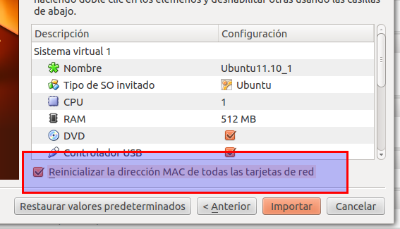

Ejercicio 1
Siguiendo los apuntes y utilizando los comandos del apartado “Configuración mediante ficheros de configuración”, configura el interfaz de red de la máquina virtual con Ubuntu Desktop (con la configuración de red en modo puente) con la siguiente configuración:
- Dirección IP: 192.168.52.20X (si tienes una X > 10, usa 192.168.52.2X)
- Mascara red: 255.255.255.0
- Puerta de enlace o gateway: 192.168.52.250
- DNS: 192.168.128.1

Captura el contenido de los ficheros que utilizaste para la configuración
Captura la salida del comando ifconfig en la que se muestre que los cambios tuvieron éxito. Captura la salida del comando route en la que se muestre que los cambios tuvieron éxito.

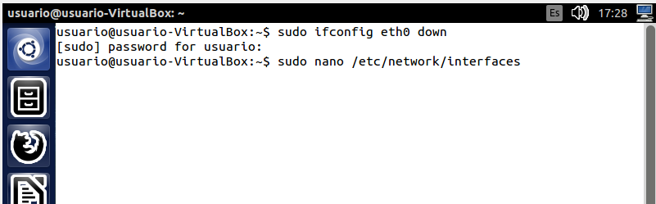
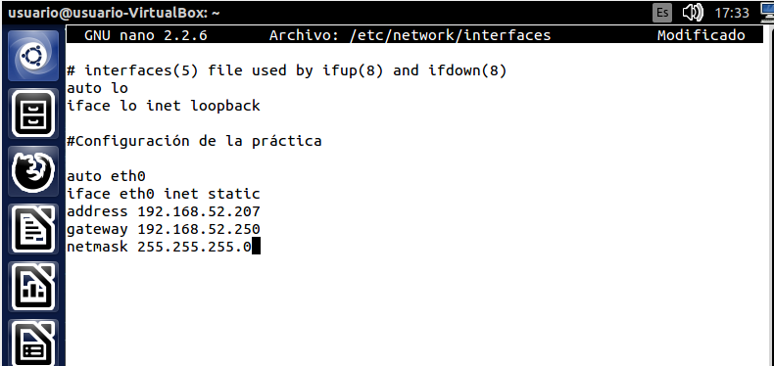

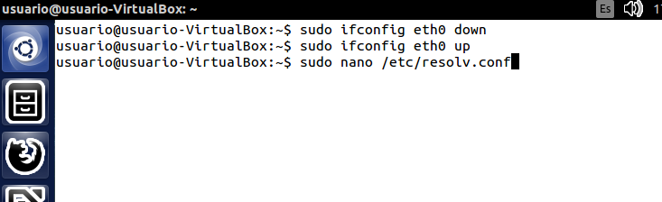
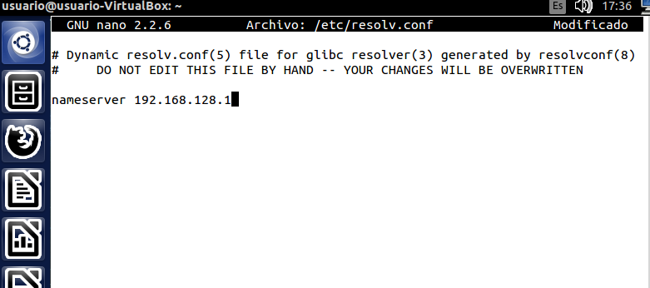

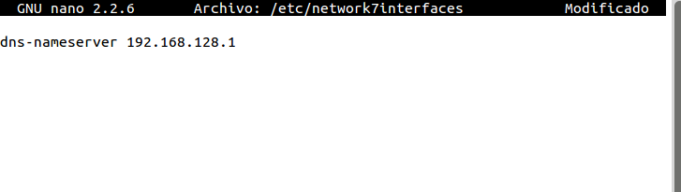

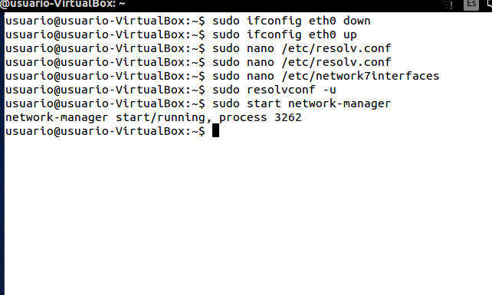

Ejercicio 2
Pon ahora el modo de conexión de la tarjeta de red en VirtualBox en modo NAT y configura la tarjeta de red para que coja su configuración vía DHCP

Captura el contenido del fichero que utilizaste para la configuración
Captura la salida del comando ifconfig en la que se muestre que los cambios tuvieron éxito.

P á g i n a 1 | 1

